 | Министерство науки и высшего образования Российской Федерации Федеральное государственное бюджетное образовательное учреждение высшего образования «Московский государственный технический университет имени Н.Э. Баумана (национальный исследовательский университет)» (МГТУ им. Н.Э. Баумана)

ФАКУЛЬТЕТ Информатика, системы управления и искусственный интеллект
КАФЕДРА Системы обработки информации и управления

Лабораторная работа №5

По курсу
«Корпоративные системы управления»
По теме «Расчёт численности и загрузки команды проекта»

Выполнил:
Студент группы ИУ5И-32М
Д.С. Сюй Хаоюй
29.11.2025
Проверил:
Сухобоков А.В.

2025 г.

Задание:
В качестве исходного материала дан план проекта внедрения ERP-системы без привязки исполнителей. Необходимо сформировать команду и распределить работы. Команда должна включать:
- основной состав – загрузка все дни 100%;
- привлекаемых специалистов – загрузка не более чем 100% на интервалах, общая длительность которых не должна превышать 50% общего времени проекта.
На плановые даты внимания не обращать, они остались от конкретного проекта, который был в разработке.
Длительности работ сохранить.
Поскольку трудоёмкость работ не задана, считать, что каждая работа выполняется одним сотрудником, который будет загружен на 100% в период её выполнения.
Итоговый результат должен представлять собой план проекта с привязанными исполнителями и таблицу с перечислением профилей участников команды и указанием их общей занятости на проекте в днях.

Вспомогательные материалы:
https://noeldcosta.com/ru/essential-sap-implementation-team-roles/
https://noeldcosta.com/ru/building-the-perfect-erp-implementation-team-in-2024/
https://www.erp-online.ru/phparticles/show_news_one.php?n_id=252
https://habr.com/ru/articles/801257/

Ход работы:
Таблица 1. Ресурсы
Роль | Тип участия | Описание ответственности | Занятость (дни)
Руководитель проекта (PM) | Основной (core) | Общее управление проектом, контроль сроков/рисков/изменений, принятие ключевых решений, Quality Gates/Sign-off | 206
Офис управления проектом / PMO (PMO) | Основной (core) | Подготовка отчетности и статусов, ведение протоколов, контроль выполнения планов, сопровождение проектной документации | 119
Координатор проекта / Администратор проекта (PC) | Основной (core) | Администрирование проекта: календарь, организация встреч, обновление планов/реестров, поддержка коммуникаций | 52
Руководитель функционального направления (Functional Lead) | Основной (core) | Контроль функционального решения, приемка/валидация требований и критериев, функциональные обзоры и согласования | 47
Технический руководитель / Архитектор (Technical Lead / Basis) | Основной (core) | Техническое руководство, архитектурные решения, контроль технических рисков, ключевые технические согласования | 47
Бизнес-аналитик (BA) | Основной (core) | Сбор/анализ требований, поддержка Scope/Value материалов, подготовка и уточнение артефактов требований | 40
Функциональный консультант (FC) | Основной (core) | Fit-Gap/Delta Design, детализация процессов, функциональная конфигурация и спецификации | 161
Технический консультант (TC) | Основной (core) | Техническая реализация: установка/настройка сред DEV/QAS/PRD, инструменты, доступы, интеграция инфраструктуры | 199
Специалист по обучению и коммуникациям (TR) | Основной (core) | Коммуникации, обучение, подготовка материалов, планирование и проведение обучающих активностей | 131
Специалист по миграции данных (Data Migration Specialist) | Привлекаемый (external) | Подготовка/аудит/очистка данных, мэппинг, загрузки, прогон миграций и верификация | 135
Специалист по интеграциям (Integration Specialist) | Привлекаемый (external) | Проектирование/реализация интерфейсов и интеграций, поддержка интеграционных тестов | 72
Руководитель тестирования / QA (Testing Lead) | Привлекаемый (external) | Стратегия и план тестирования, подготовка тест-кейсов, SIT/UAT, контроль дефектов и результатов | 136
Управление изменениями и обучение (Change Management & Training) | Привлекаемый (external) | OCM-активности, коммуникационные мероприятия и поддержка обучающих работ (точечное участие) | 46

Демонстрация использования ресурсов:
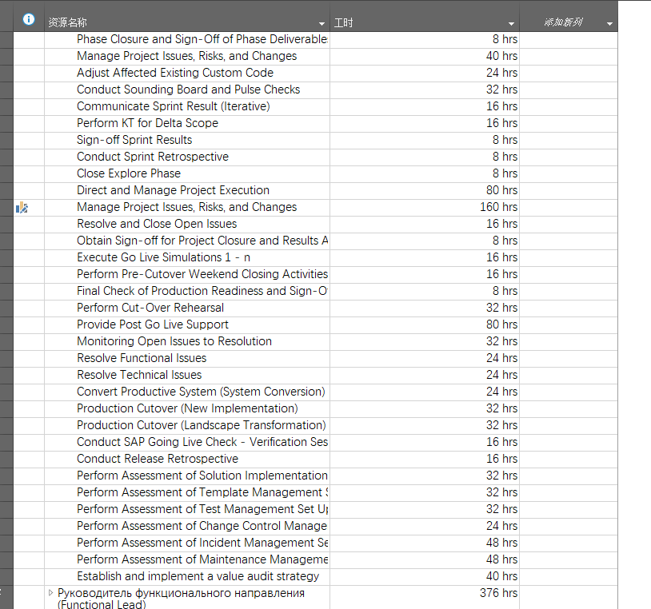
Распределим задачи. Таким образом, будут сформированы следующие отчеты:
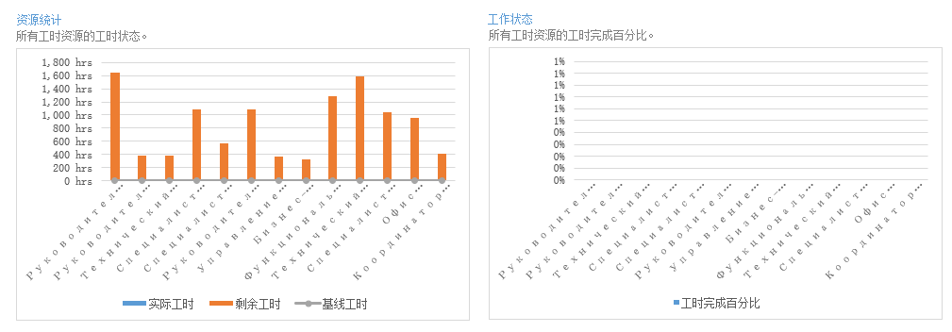Состояние ресурсов:
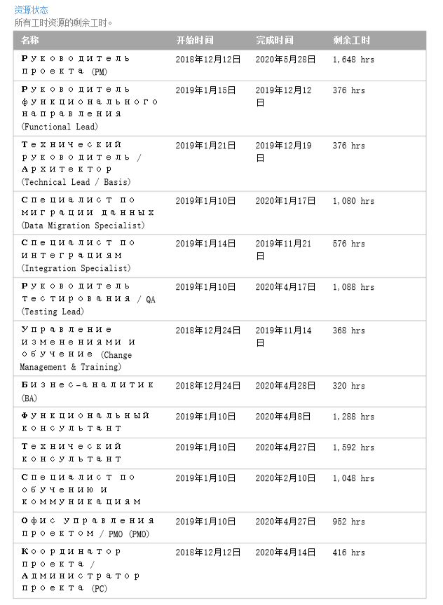

Диаграмма Ганта с отслеживанием приведена ниже:
